Министерство науки и высшего образования Российской Федерации
НАЦИОНАЛЬНЫЙ ИССЛЕДОВАТЕЛЬСКИЙ
ТОМСКИЙ ГОСУДАРСТВЕННЫЙ УНИВЕРСИТЕТ (НИ ТГУ)
Институт дистанционного образования
Направление 09.04.03 Прикладная информатика
Направленность «Компьютерное зрение и нейронные сети»

ДОПУСТИТЬ К ЗАЩИТЕ В ГЭК
Руководитель ОПОП
Старший лаборант
______________ А.В. Осинцев
«___» ____________ 2026 г.

ВЫПУСКНАЯ КВАЛИФИКАЦИОННАЯ РАБОТА МАГИСТРА
Разработка методов обнаружения и обработки редких и критических сценариев в мультимодальном восприятии систем ADAS для повышения безопасности в сложных погодных и дорожных условиях

Автор работы: Марьяновский Владислав Андреевич
Группа: 292405-1
Подпись автора: __________________________
Руководитель: ________________________________
Должность, ученая степень: ____________________
Подпись руководителя: __________________________
Дата: «___» ____________ 2026 г.

Томск - 2026

ЗАДАНИЕ ПО ВЫПОЛНЕНИЮ ВКР
Обучающийся: Марьяновский Владислав Андреевич, группа 292405-1
Тема: Разработка методов обнаружения и обработки редких и критических сценариев в мультимодальном восприятии систем ADAS для повышения безопасности в сложных погодных и дорожных условиях
Объект исследования: мультимодальное восприятие систем ADAS, включающее данные камеры, LiDAR, radar и алгоритмы анализа дорожной сцены
Предмет исследования: методы обнаружения и обработки редких и критических сценариев в мультимодальном восприятии ADAS
Цель: разработать и экспериментально проверить методику обнаружения и обработки редких критических сценариев в мультимодальном восприятии ADAS
Методы: анализ научной литературы, инженерное проектирование, обработка аннотаций KITTI, logistic regression, расчет метрик классификации, анализ ошибок
Задачи работы:
1. Проанализировать предметную область ADAS и проблему редких критических сцен.
2. Описать подходы sensor fusion, OOD detection и uncertainty estimation.
3. Сформировать признаки надежности наблюдения и риска сцены.
4. Подготовить реальную scenario-level таблицу на основе KITTI Object Detection.
5. Обучить baseline, proposed и ablation модели.
6. Рассчитать метрики, матрицу ошибок и список FP/FN случаев.
7. Подготовить отчет, презентацию и воспроизводимые материалы.
Срок представления работы: «___» ____________ 2026 г.
Подпись обучающегося: ______________________
Подпись руководителя: ______________________
Дата выдачи задания: «___» ____________ 2026 г.

АННОТАЦИЯ
В выпускной квалификационной работе рассматривается задача обнаружения редких и критических сценариев в мультимодальном восприятии ADAS. Работа сфокусирована не на полном автопилоте, а на слое надежности восприятия, который помогает понять, когда дорожная сцена требует осторожной обработки, повторной проверки или включения в набор сложных примеров.
В программной части реализован прототип ADAS ScenarioGuard. Основной эксперимент выполнен на реальных аннотациях KITTI Object Detection. Из 7481 размеченной дорожной сцены построена scenario-level таблица признаков. Целевая переменная critical_scene получена фиксированным правилом из класса объекта, 3D-дистанции, бокового положения, occlusion и truncation, поскольку KITTI не содержит готовой метки критичности ADAS.
Для проверки обучены три модели logistic regression: baseline, proposed и ablation. Primary model proposed_reliability_logreg на test split из 1497 сцен получила precision = 0.885, recall = 0.937, F1 = 0.911, ROC AUC = 0.981 и PR AUC = 0.97. Матрица ошибок содержит TP = 509, FP = 66, FN = 34 и TN = 888.
Практический результат работы представлен репозиторием с кодом подготовки данных, обучения, оценки, генерации графиков и диаграмм. Отдельно подготовлены разделы воспроизводимости, анализа ошибок, ограничения метода, финальная презентация защиты и предметный указатель компетенций.
Ключевые слова: ADAS, мультимодальное восприятие, KITTI, critical scene, sensor fusion, uncertainty estimation, logistic regression, анализ ошибок, безопасность дорожной сцены.

ОГЛАВЛЕНИЕ
ВВЕДЕНИЕ 7
1 Анализ предметной области и существующих подходов 9
1.1 ADAS и мультимодальное восприятие 9
1.2 Редкие критические сценарии и corner cases 10
1.3 Плохая погода, окклюзия и деградация сенсоров 10
1.4 Почему средние метрики не гарантируют безопасность 11
1.5 OOD detection и uncertainty estimation 12
1.6 Виды sensor fusion 13
1.7 Датасеты и симуляторы 14
1.8 Аналоги и ограничения известных решений 15
1.9 Проверяемость исследований в ADAS 16
1.10 Выводы по главе 1 17
2 Методика обнаружения и обработки редких критических сценариев 20
2.1 Классификация сценариев 20
2.2 Признаки качества сенсоров 20
2.3 Sensor reliability 21
2.4 Uncertainty score 22
2.5 Risk score 23
2.6 Adaptive fusion 24
2.7 Обработка отказа сенсора 25
2.8 Метрики 26
2.9 План эксперимента 27
2.10 Этика и приватность 27
2.11 Требования к промышленной проверке 28
2.12 Выводы по главе 2 29
3 Реализация прототипа и экспериментальная проверка 32
3.1 Структура репозитория 32
3.2 Используемые инструменты 32
3.3 Подготовка данных 33
3.4 Обучение моделей 34
3.5 Настройка порогов 35
3.6 Результаты 36
3.7 Анализ ошибок 37
3.8 Ограничения 38
3.9 Воспроизводимость 39
3.10 Сравнение с литературным примером BEVFusion 40
3.11 Проверка целостности результатов 40
3.12 Перенос на raw sensor pipeline 41
ЗАКЛЮЧЕНИЕ 48
ЛИТЕРАТУРА 49
ПРИЛОЖЕНИЯ 51

ПЕРЕЧЕНЬ УСЛОВНЫХ ОБОЗНАЧЕНИЙ, СОКРАЩЕНИЙ И ТЕРМИНОВ
Термин | Расшифровка
ADAS | Advanced Driver Assistance Systems, системы помощи водителю
LiDAR | сенсор, измеряющий расстояния по отражению лазерного излучения
Radar | радиолокационный сенсор для оценки расстояния и скорости
Sensor fusion | объединение данных нескольких сенсоров
OOD | out-of-distribution, ситуация вне привычного распределения данных
FNR | false negative rate, доля пропущенных критических сцен
FPR | false positive rate, доля безопасных сцен, ошибочно отмеченных как критические
KITTI | открытый датасет и benchmark для задач восприятия в автономном вождении

ВВЕДЕНИЕ
Системы помощи водителю используют камеры, LiDAR, radar и алгоритмы анализа дорожной сцены для предупреждения об опасных ситуациях. На практике важно не только обнаружить объект, но и понять, можно ли доверять результату восприятия. В тумане, дожде, снегу, ночью, при бликах и частичной видимости объект может быть найден с низкой уверенностью или не найден вовсе. Для ADAS такая ситуация опасна, потому что среднее качество модели не показывает поведение на редких критических сценах.
Степень разработанности темы связана с несколькими направлениями. В работах по corner cases описываются редкие ситуации для восприятия в высокоавтоматизированном вождении. В исследованиях adverse weather показано, что сенсоры деградируют по-разному. Обзоры sensor fusion систематизируют раннее, промежуточное и позднее объединение модальностей. Отдельно развиваются OOD detection и uncertainty estimation, где модель должна оценить собственную ненадежность.
Проблема работы состоит в том, что обычная модель восприятия может показать высокую среднюю точность, но пропускать редкие опасные сцены. В ADAS пропуск пешехода впереди автомобиля или близкого препятствия при плохой видимости имеет большую цену. Поэтому требуется отдельный слой оценки критичности, который работает поверх признаков сцены и выделяет случаи, требующие осторожного режима.
Объект исследования: мультимодальное восприятие систем ADAS, включающее данные камеры, LiDAR, radar и алгоритмы анализа дорожной сцены. Предмет исследования: методы обнаружения и обработки редких и критических сценариев в мультимодальном восприятии ADAS, включая corner case detection, OOD detection, uncertainty estimation и adaptive sensor fusion.
Цель работы: разработать и экспериментально проверить методику обнаружения и обработки редких критических сценариев в мультимодальном восприятии ADAS для повышения надежности восприятия в сложных погодных и дорожных условиях.
Для достижения цели решены задачи: проанализирована предметная область ADAS, рассмотрены подходы sensor fusion и uncertainty estimation, сформирована классификация критических сценариев, разработаны признаки оценки надежности, реализован программный прототип, подготовлен реальный scenario-level набор на основе KITTI, обучены baseline и proposed модели, рассчитаны метрики, проведен анализ ошибок и сформулированы ограничения метода.
Методы исследования включают анализ научных источников, инженерное проектирование признаков, обработку реальных аннотаций KITTI Object Detection, обучение logistic regression на NumPy, подбор порога на validation split, расчет precision, recall, F1, FNR, FPR, ROC AUC, PR AUC, анализ ошибок и подготовку воспроизводимых артефактов.
Научная новизна состоит в разработке и апробации методики scenario-level оценки надежности мультимодального восприятия ADAS, в которой редкий критический сценарий рассматривается как сочетание опасного класса объекта, геометрической близости, частичной видимости, повышенной неопределенности и риска пропуска опасного объекта.
Практическая значимость состоит в том, что прототип может использоваться как вспомогательный модуль тестирования ADAS. Он выделяет сцены, где результат восприятия требует осторожной обработки, повторной проверки или добавления в набор сложных примеров для дообучения. Прототип не является сертифицированной системой безопасности и не предназначен для самостоятельного управления автомобилем.
Границы исследования заданы доступными данными и вычислительными ресурсами. Основной эксперимент выполнен на реальных аннотациях KITTI, но без обучения нейросетевой модели по сырым изображениям и облакам точек. Доступная видеокарта AMD Radeon RX 7700 XT может применяться в будущей работе с raw sensor pipeline, однако текущая модель является табличной и воспроизводимо обучается на CPU.
Работа состоит из введения, трех глав, заключения, списка литературы и приложений. Первая глава описывает предметную область и известные подходы. Вторая глава формулирует методику оценки критических сценариев. Третья глава описывает реализацию, эксперимент, результаты, ошибки, ограничения и воспроизводимость.

1 Анализ предметной области и существующих подходов

1.1 ADAS и мультимодальное восприятие
Разбор «ADAS и мультимодальное восприятие» помогает отделить исследовательский прототип от промышленной системы безопасности. Работа показывает воспроизводимый способ оценки сцены, но не заявляет готовую сертификацию автомобиля.
На уровне данных важен обработкой сигналов разных сенсоров. Он помогает модели отличать редкое критическое сочетание условий от обычной сцены без обращения к синтетическим примерам.
С практической стороны разной физической природой камеры, LiDAR и radar помогает интерпретировать результат. Сцена может быть формально похожей на безопасную, но качество наблюдения меняет смысл оценки.
В разделе отдельно сохраняется граница, заданная через неполной наблюдаемостью дорожной сцены. Она защищает работу от завышенных выводов и делает ограничения частью результата.
Связь с реализацией задает решение, которое сохраняет связь с реальным pipeline, но фокусируется на проверяемой оценке критичности. Оно делает раздел частью общего pipeline, а не только текстовым объяснением.
Для реализации принято положение: надежность ADAS должна оцениваться не только по точности детекции. Оно связывает обзорную часть с обучением модели и анализом ошибок на test split.

1.2 Редкие критические сценарии и corner cases
Вопрос «Редкие критические сценарии» нужен для перехода от общего описания ADAS к проверяемой инженерной задаче. В такой постановке дорожная сцена рассматривается как набор признаков риска, а не как абстрактный кадр.
В эксперименте особое место занимает малой частотой опасных событий. По этому признаку можно объяснить, почему одинаковая метка класса не всегда означает одинаковую опасность сцены.
Роль несбалансированностью наборов данных состоит в том, чтобы не сводить задачу к простому обнаружению класса. Для ADAS важно, насколько устойчиво система видит объект в конкретных условиях.
Ограничение по дорогой ошибки false negative делает постановку аккуратнее. Результаты не переносятся автоматически на все условия движения и требуют дальнейшей проверки.
Реализация показывает это через решение, которое переводит понятие corner case в набор признаков, которые можно рассчитать из аннотаций. Такая связка помогает проследить путь от исходной разметки до итоговых метрик.
Для следующей главы важно зафиксировать: corner cases требуют отдельной классификации и учета в метриках. На этой основе выбираются признаки reliability, uncertainty и risk score.

1.3 Плохая погода, окклюзия и деградация сенсоров
Тема «Деградация сенсоров» раскрывается через практическую проверку. Для этой работы важно, чтобы тезисы были видны не только в тексте, но и в сохраненных файлах результатов.
С точки зрения методики важен снижением видимости и частичной потерей контраста. Он задает одну из причин, по которой accuracy дополняется recall, FNR и анализом ошибок.
Через окклюзией объектов и усечением bounding box раздел выходит к теме устойчивости. Если качество наблюдения меняется, порог и интерпретация результата должны проверяться особенно внимательно.
Через разным поведением сенсоров при плохой погоде задается рамка сравнения. Поэтому литературные примеры отделены от собственных метрик, полученных в текущем запуске.
С программной стороны раздел поддержан решением, которое использует occlusion и truncation KITTI как реальные proxy-признаки деградации наблюдения. Оно помогает отделить доказанную часть работы от планов дальнейшего развития.
Раздел подводит к дальнейшей проверке положения: модель риска должна учитывать качество наблюдения. Именно это положение связывает предметную область с программной частью работы.

1.4 Почему средние метрики не гарантируют безопасность
Разбор «Средние метрики качества» помогает отделить исследовательский прототип от промышленной системы безопасности. Работа показывает воспроизводимый способ оценки сцены, но не заявляет готовую сертификацию автомобиля.
На уровне данных важен усреднением простых и сложных сцен. Он помогает модели отличать редкое критическое сочетание условий от обычной сцены без обращения к синтетическим примерам.
С практической стороны малой долей критических примеров помогает интерпретировать результат. Сцена может быть формально похожей на безопасную, но качество наблюдения меняет смысл оценки.
В разделе отдельно сохраняется граница, заданная через разной ценой ошибок FP и FN. Она защищает работу от завышенных выводов и делает ограничения частью результата.
Связь с реализацией задает решение, которое сохраняет accuracy, но выводит recall, FNR и error cases в отдельные результаты. Оно делает раздел частью общего pipeline, а не только текстовым объяснением.
Для реализации принято положение: для ADAS нужна отдельная оценка критических сценариев. Оно связывает обзорную часть с обучением модели и анализом ошибок на test split.

1.5 OOD detection и uncertainty estimation
Разбор «Оценка неопределенности» помогает отделить исследовательский прототип от промышленной системы безопасности. Работа показывает воспроизводимый способ оценки сцены, но не заявляет готовую сертификацию автомобиля.
На уровне данных важен выходом сцены за привычное распределение. Он помогает модели отличать редкое критическое сочетание условий от обычной сцены без обращения к синтетическим примерам.
С практической стороны конфликтом признаков и деградацией наблюдения помогает интерпретировать результат. Сцена может быть формально похожей на безопасную, но качество наблюдения меняет смысл оценки.
В разделе отдельно сохраняется граница, заданная через недостатком прямой уверенности модели. Она защищает работу от завышенных выводов и делает ограничения частью результата.
Связь с реализацией задает решение, которое использует proxy uncertainty из качества камеры, 3D-геометрии, occlusion и truncation. Оно делает раздел частью общего pipeline, а не только текстовым объяснением.
Для реализации принято положение: uncertainty помогает объяснить осторожный режим. Оно связывает обзорную часть с обучением модели и анализом ошибок на test split.

1.6 Виды sensor fusion
Содержание раздела «Sensor fusion» подводит к вопросу о цене ошибки. Для ADAS пропуск опасной сцены важнее, чем небольшое ухудшение средней точности на простых примерах.
Для оценки надежности выбран ориентир ранним объединением данных. Он важен потому, что часть опасных сцен теряется именно при усреднении по всему test split.
Отдельное внимание к поздним объединением решений нужно для разбора пограничных случаев. Именно такие сцены часто дают спорные scores и требуют анализа FP/FN.
При оценке метода учитывается промежуточным объединением признаков. Именно поэтому в тексте различаются проверенный прототип и будущий raw sensor pipeline.
Программный контур опирается на решение, которое реализует scenario-level fusion признаков, а JSON demo показывает идею объединения camera, LiDAR и radar confidence. Это позволяет обсуждать ограничения через конкретные файлы и результаты.
Рабочий итог раздела: выбор уровня fusion зависит от данных и вычислительных ресурсов. Он задает направление для дальнейшего проектирования признаков и оценки качества.

1.7 Датасеты и симуляторы
Содержание раздела «Датасеты и симуляторы» подводит к вопросу о цене ошибки. Для ADAS пропуск опасной сцены важнее, чем небольшое ухудшение средней точности на простых примерах.
Для оценки надежности выбран ориентир доступностью разметки KITTI. Он важен потому, что часть опасных сцен теряется именно при усреднении по всему test split.
Отдельное внимание к мультимодальностью nuScenes нужно для разбора пограничных случаев. Именно такие сцены часто дают спорные scores и требуют анализа FP/FN.
При оценке метода учитывается гибкостью CARLA для редких условий. Именно поэтому в тексте различаются проверенный прототип и будущий raw sensor pipeline.
Программный контур опирается на решение, которое использует KITTI как реальный компактный источник для обучения и описывает nuScenes и CARLA как расширение. Это позволяет обсуждать ограничения через конкретные файлы и результаты.
Рабочий итог раздела: источник данных должен быть указан отдельно от собственных результатов. Он задает направление для дальнейшего проектирования признаков и оценки качества.

1.8 Аналоги и ограничения известных решений
Разбор «Известные решения» помогает отделить исследовательский прототип от промышленной системы безопасности. Работа показывает воспроизводимый способ оценки сцены, но не заявляет готовую сертификацию автомобиля.
На уровне данных важен сильной зависимостью от набора данных. Он помогает модели отличать редкое критическое сочетание условий от обычной сцены без обращения к синтетическим примерам.
С практической стороны переобучением на типовые условия помогает интерпретировать результат. Сцена может быть формально похожей на безопасную, но качество наблюдения меняет смысл оценки.
В разделе отдельно сохраняется граница, заданная через сложностью проверки в редких сценариях. Она защищает работу от завышенных выводов и делает ограничения частью результата.
Связь с реализацией задает решение, которое не заявляет превосходство над BEVFusion, а использует литературный пример только как контекст. Оно делает раздел частью общего pipeline, а не только текстовым объяснением.
Для реализации принято положение: готовые SOTA-модели не снимают задачу анализа надежности. Оно связывает обзорную часть с обучением модели и анализом ошибок на test split.

1.9 Проверяемость исследований в ADAS
В разделе «Проверяемость исследований» единицей анализа становится дорожная сцена. Такой уровень удобен для KITTI-разметки, где доступны классы объектов, 2D/3D-геометрия, occlusion и truncation.
В составе признаков используется открытым кодом и фиксированными версиями данных. Это позволяет обсуждать риск сцены через числа, а не через общую характеристику дорожной ситуации.
В методике разделением собственных и литературных результатов не рассматривается как декоративная характеристика. Этот элемент влияет на то, как прототип оценивает confidence и uncertainty.
Условие повторяемостью расчетов метрик определяет масштаб эксперимента. Благодаря этому метрики относятся к конкретной таблице сцен и не подменяют полноценную дорожную сертификацию.
Экспериментальная часть использует решение, которое связывает текст ВКР с командами репозитория и файлами results. По нему можно проверить, какие признаки вошли в модель и как получены ошибки.
Результат раздела формулируется так: без проверки запуска научный вывод остается слабым. В дальнейшем эта мысль проверяется через порог, recall, FNR и разбор конкретных ошибок.

1.10 Выводы по главе 1
Для темы «Выводы по анализу предметной области» существенна проверяемость. Если признак нельзя получить из данных или повторить в коде, он остается описанием и не усиливает экспериментальную часть.
При подготовке scenario table учитывается неравной ценой ошибок. Такое поле связывает предметную область с конкретной строкой данных и уменьшает долю субъективной интерпретации.
Вторая линия анализа проходит через редкостью критических сцен. Она объясняет, почему признаки надежности нужны рядом с признаками дистанции и положения объекта.
Для интерпретации результата важно помнить про необходимостью явной оценки надежности. Текущий набор дает реальную разметку, но не содержит всех модальностей промышленного ADAS.
На уровне прототипа это выражено в решении, которое задает требования к признакам, моделям и проверке в следующих главах. Для защиты важно, что этот шаг можно повторить запуском скриптов.
Из рассмотренного материала следует: исследовательская задача требует отдельной методики. Поэтому в эксперименте отдельно сохраняются метрики, матрица ошибок и список FP/FN случаев.
Таблица 2 – Сравнение направлений, использованных в работе
Направление | Что дает для ВКР | Ограничение
Corner cases | помогает описать редкие опасные сцены | нет единой универсальной метки
Adverse weather | показывает разную деградацию сенсоров | требует специальных данных
Sensor fusion | объединяет признаки разных источников | ошибка калибровки может ухудшить результат
OOD и uncertainty | показывает ненадежность вывода | оценка зависит от выбранной модели
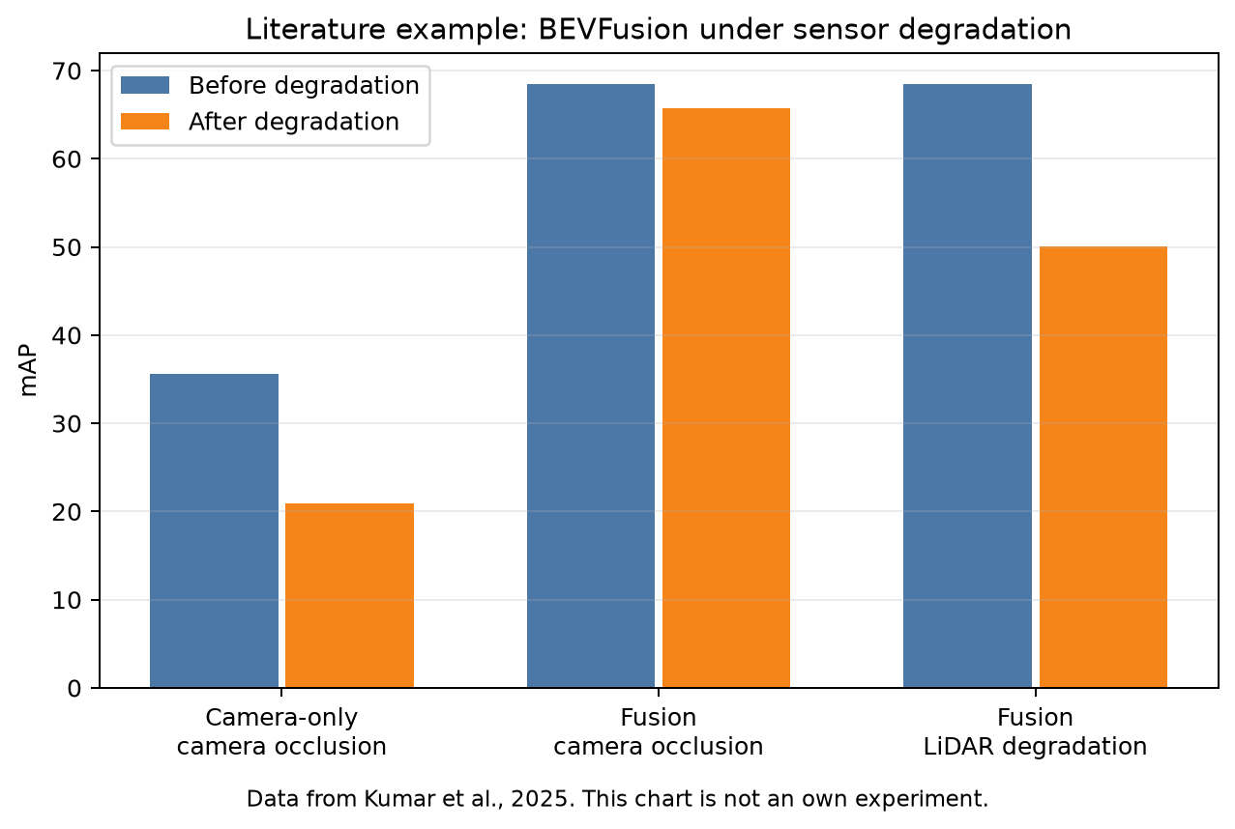
Рисунок 1 – Литературный пример влияния деградации сенсоров на BEVFusion по данным Kumar et al., 2025

2 Методика обнаружения и обработки редких критических сценариев

2.1 Классификация сценариев
Материал раздела «Классификация сценариев» связан с надежностью восприятия. Средняя точность полезна, но она не показывает, что происходит в редких сценах с близким объектом, окклюзией или плохой геометрией.
Для построения признаков учитывается типом участника движения. Это не добавляется вручную после оценки, а рассчитывается из фиксированной таблицы и остается доступным для повторной проверки.
Параметр геометрической близостью вводит в раздел тему неопределенности. Если наблюдение ухудшается, модель должна отражать это в оценке риска.
Проверка зависит от частичной видимостью объекта. Это помогает показать, где метод уже подтвержден данными, а где требуется расширение на другой датасет или стенд.
В проектной части применяется решение, которое задает rule-based target для KITTI и сохраняет его в data/processed/kitti_scenarios.csv. Оно переводит обсуждаемые свойства сцены в признаки и проверяемый score.
Практический смысл раздела сводится к положению: критичность сцены должна быть вычислимой. Далее оно проверяется через сравнение baseline, proposed и ablation моделей.

2.2 Признаки качества сенсоров
Содержание раздела «Признаки качества сенсоров» подводит к вопросу о цене ошибки. Для ADAS пропуск опасной сцены важнее, чем небольшое ухудшение средней точности на простых примерах.
Для оценки надежности выбран ориентир усечением объекта на границе кадра. Он важен потому, что часть опасных сцен теряется именно при усреднении по всему test split.
Отдельное внимание к степенью окклюзии нужно для разбора пограничных случаев. Именно такие сцены часто дают спорные scores и требуют анализа FP/FN.
При оценке метода учитывается надежностью 3D-положения. Именно поэтому в тексте различаются проверенный прототип и будущий raw sensor pipeline.
Программный контур опирается на решение, которое рассчитывает camera_quality_proxy и lidar_geometry_quality_proxy из реальных полей KITTI. Это позволяет обсуждать ограничения через конкретные файлы и результаты.
Рабочий итог раздела: качество наблюдения можно выразить proxy-признаками. Он задает направление для дальнейшего проектирования признаков и оценки качества.

2.3 Sensor reliability
Раздел «Sensor reliability» уточняет, какие свойства сцены могут быть измерены. Это снижает риск общих рассуждений и помогает заранее определить, что попадет в experiment pipeline.
При анализе ошибок удобно возвращаться к физическим смыслом измерений. По этому элементу можно объяснять часть false positive и false negative случаев.
С учетом зависимостью от условий сцены результат становится понятнее для инженерной проверки. Ошибка модели получает объяснение через свойства наблюдения, а не только через итоговый класс.
С учетом неравной устойчивостью модальностей выбранный эксперимент остается компактным. Он не закрывает все вопросы ADAS, но дает проверяемую основу для дальнейшего развития.
Для итоговой проверки применяется решение, которое использует reliability-признаки как вход proposed модели, а не как вручную заданный итог. Оно фиксирует связь между теоретическим тезисом и расчетным результатом.
В дальнейшем используется тезис: веса должны отражать доверие к источнику. Он помогает объяснить, зачем нужны отдельные графики, таблицы и контрольные файлы результатов.

2.4 Uncertainty score
Содержание раздела «Uncertainty score» подводит к вопросу о цене ошибки. Для ADAS пропуск опасной сцены важнее, чем небольшое ухудшение средней точности на простых примерах.
Для оценки надежности выбран ориентир недостаточным качеством наблюдения. Он важен потому, что часть опасных сцен теряется именно при усреднении по всему test split.
Отдельное внимание к окклюзией и truncation нужно для разбора пограничных случаев. Именно такие сцены часто дают спорные scores и требуют анализа FP/FN.
При оценке метода учитывается неполной информацией о геометрии. Именно поэтому в тексте различаются проверенный прототип и будущий raw sensor pipeline.
Программный контур опирается на решение, которое считает uncertainty_proxy как нормированную комбинацию деградации камеры и 3D-геометрии. Это позволяет обсуждать ограничения через конкретные файлы и результаты.
Рабочий итог раздела: неопределенность должна повышать осторожность. Он задает направление для дальнейшего проектирования признаков и оценки качества.

2.5 Risk score
При рассмотрении «Risk score» основное внимание уделяется ситуации, где модель может ошибиться не из-за класса объекта, а из-за условий наблюдения и неполной информации о сцене.
В работе классом объекта используется как вход к оценке критичности. Он помогает не смешивать простые сцены с теми, где нужна более осторожная реакция.
В разделе дистанцией до объекта помогает связать sensor fusion и оценку риска. Разные источники данных деградируют неодинаково, поэтому нужна отдельная оценка доверия.
Работа не скрывает ограничение положением относительно траектории. Такое ограничение важно для корректного чтения метрик и для планирования следующего этапа.
В составе прототипа используется решение, которое формирует risk_prior из класса, distance, lateral position, occlusion и truncation. Это делает выводы проверяемыми на том же split и с теми же порогами.
Содержательный итог раздела состоит в том, что risk score должен отражать цену пропуска. Этот итог затем проверяется на реальных аннотациях KITTI.

2.6 Adaptive fusion
Содержание раздела «Adaptive fusion» подводит к вопросу о цене ошибки. Для ADAS пропуск опасной сцены важнее, чем небольшое ухудшение средней точности на простых примерах.
Для оценки надежности выбран ориентир объединением признаков надежности. Он важен потому, что часть опасных сцен теряется именно при усреднении по всему test split.
Отдельное внимание к обучаемым весом каждого признака нужно для разбора пограничных случаев. Именно такие сцены часто дают спорные scores и требуют анализа FP/FN.
При оценке метода учитывается подбором порога на validation split. Именно поэтому в тексте различаются проверенный прототип и будущий raw sensor pipeline.
Программный контур опирается на решение, которое обучает proposed_reliability_logreg и сравнивает его с baseline_kitti_logreg и ablation. Это позволяет обсуждать ограничения через конкретные файлы и результаты.
Рабочий итог раздела: адаптивность должна проверяться сравнением с baseline. Он задает направление для дальнейшего проектирования признаков и оценки качества.

2.7 Обработка отказа сенсора
Тема «Отказ сенсора» раскрывается через практическую проверку. Для этой работы важно, чтобы тезисы были видны не только в тексте, но и в сохраненных файлах результатов.
С точки зрения методики важен потерей одного источника данных. Он задает одну из причин, по которой accuracy дополняется recall, FNR и анализом ошибок.
Через ростом uncertainty раздел выходит к теме устойчивости. Если качество наблюдения меняется, порог и интерпретация результата должны проверяться особенно внимательно.
Через переходом к осторожному режиму задается рамка сравнения. Поэтому литературные примеры отделены от собственных метрик, полученных в текущем запуске.
С программной стороны раздел поддержан решением, которое фиксирует этот сценарий в архитектуре и в ограничениях, но не выдает KITTI без radar за полный сенсорный benchmark. Оно помогает отделить доказанную часть работы от планов дальнейшего развития.
Раздел подводит к дальнейшей проверке положения: полная потеря всех сенсоров не дает надежного вывода. Именно это положение связывает предметную область с программной частью работы.

2.8 Метрики
Вопрос «Метрики» нужен для перехода от общего описания ADAS к проверяемой инженерной задаче. В такой постановке дорожная сцена рассматривается как набор признаков риска, а не как абстрактный кадр.
В эксперименте особое место занимает разной ценой FP и FN. По этому признаку можно объяснить, почему одинаковая метка класса не всегда означает одинаковую опасность сцены.
Роль необходимостью видеть confusion matrix состоит в том, чтобы не сводить задачу к простому обнаружению класса. Для ADAS важно, насколько устойчиво система видит объект в конкретных условиях.
Ограничение по важностью ROC и PR анализа делает постановку аккуратнее. Результаты не переносятся автоматически на все условия движения и требуют дальнейшей проверки.
Реализация показывает это через решение, которое сохраняет metrics.json, metrics.csv, confusion_matrix.csv, roc_points и pr_points. Такая связка помогает проследить путь от исходной разметки до итоговых метрик.
Для следующей главы важно зафиксировать: метрики должны строиться из результатов запуска. На этой основе выбираются признаки reliability, uncertainty и risk score.

2.9 План эксперимента
Тема «План эксперимента» раскрывается через практическую проверку. Для этой работы важно, чтобы тезисы были видны не только в тексте, но и в сохраненных файлах результатов.
С точки зрения методики важен фиксированным seed. Он задает одну из причин, по которой accuracy дополняется recall, FNR и анализом ошибок.
Через разделением train validation test раздел выходит к теме устойчивости. Если качество наблюдения меняется, порог и интерпретация результата должны проверяться особенно внимательно.
Через обучением нескольких подходов задается рамка сравнения. Поэтому литературные примеры отделены от собственных метрик, полученных в текущем запуске.
С программной стороны раздел поддержан решением, которое реализован командами prepare_data, train, evaluate, make_figures и export_results. Оно помогает отделить доказанную часть работы от планов дальнейшего развития.
Раздел подводит к дальнейшей проверке положения: результат должен повторяться на чистой копии репозитория. Именно это положение связывает предметную область с программной частью работы.

2.10 Этика и приватность
Раздел «Этика и приватность» связывает обзор литературы с дальнейшей реализацией. В нем фиксируются понятия, которые затем становятся признаками, порогами или отдельными метриками.
Для связки теории и эксперимента выбран дорожными изображениями с номерами и лицами. Он виден в данных и может быть перепроверен без доступа к закрытой экспертной разметке.
Показатель лицензиями датасетов дополняет описание сцены. Он нужен, чтобы не выдавать плохое наблюдение за полноценный сигнал для принятия решения.
Положение о опасностью неверной интерпретации прототипа связано с воспроизводимостью. Все ключевые числа должны выводиться из сохраненных файлов, а не из ручной правки отчета.
Инженерная часть закрепляет раздел через решение, которое работает с аннотациями KITTI и не хранит изображения людей или номера автомобилей в репозитории. По этой линии можно восстановить логику от признаков до confusion matrix.
Для текста ВКР фиксируется вывод: исследовательский результат нельзя выдавать за сертифицированную систему. Он не расширяет область результатов за пределы проведенного эксперимента.

2.11 Требования к промышленной проверке
Для темы «Промышленная проверка» существенна проверяемость. Если признак нельзя получить из данных или повторить в коде, он остается описанием и не усиливает экспериментальную часть.
При подготовке scenario table учитывается реальными сенсорными потоками. Такое поле связывает предметную область с конкретной строкой данных и уменьшает долю субъективной интерпретации.
Вторая линия анализа проходит через синхронизацией camera, LiDAR и radar. Она объясняет, почему признаки надежности нужны рядом с признаками дистанции и положения объекта.
Для интерпретации результата важно помнить про проверкой отказов и деградации. Текущий набор дает реальную разметку, но не содержит всех модальностей промышленного ADAS.
На уровне прототипа это выражено в решении, которое фиксирует границу между ВКР и будущей инженерной валидацией. Для защиты важно, что этот шаг можно повторить запуском скриптов.
Из рассмотренного материала следует: лабораторный прототип не равен сертифицированному компоненту. Поэтому в эксперименте отдельно сохраняются метрики, матрица ошибок и список FP/FN случаев.

2.12 Выводы по главе 2
Вопрос «Выводы по методике» нужен для перехода от общего описания ADAS к проверяемой инженерной задаче. В такой постановке дорожная сцена рассматривается как набор признаков риска, а не как абстрактный кадр.
В эксперименте особое место занимает формализацией critical_scene. По этому признаку можно объяснить, почему одинаковая метка класса не всегда означает одинаковую опасность сцены.
Роль разделением baseline и proposed состоит в том, чтобы не сводить задачу к простому обнаружению класса. Для ADAS важно, насколько устойчиво система видит объект в конкретных условиях.
Ограничение по прозрачными формулами делает постановку аккуратнее. Результаты не переносятся автоматически на все условия движения и требуют дальнейшей проверки.
Реализация показывает это через решение, которое переводит научную идею в конкретный план реализации. Такая связка помогает проследить путь от исходной разметки до итоговых метрик.
Для следующей главы важно зафиксировать: методика должна быть понятна без скрытых ручных шагов. На этой основе выбираются признаки reliability, uncertainty и risk score.
Таблица 3 – Формулы метрик и расчетных признаков
Показатель | Формула | Назначение
Precision | TP / (TP + FP) | доля верных предупреждений среди всех предупреждений
Recall | TP / (TP + FN) | доля найденных критических сцен
F1 | 2 · Precision · Recall / (Precision + Recall) | сводная метрика баланса precision и recall
FNR | FN / (FN + TP) | доля пропущенных критических сцен
FPR | FP / (FP + TN) | доля безопасных сцен, отмеченных как критические
Sensor reliability | 1 - degradation_proxy | оценка качества наблюдения источника
Uncertainty score | 0,55 · camera_degradation + 0,45 · geometry_degradation | оценка ненадежности признаков сцены
Risk score | class + distance + lateral + occlusion + truncation | априорная оценка опасности сцены
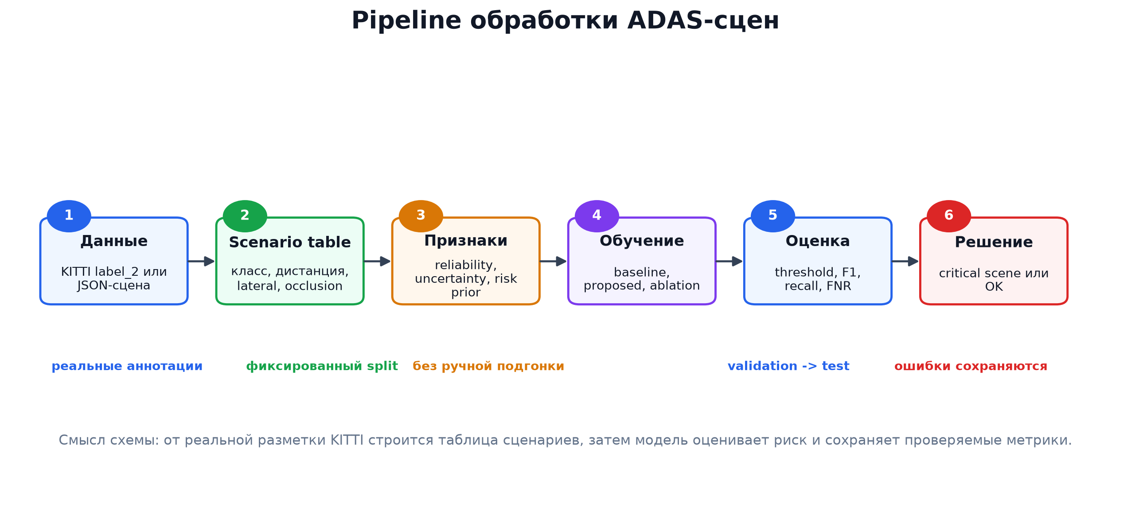
Рисунок 2 – Pipeline обработки сцены в ADAS ScenarioGuard
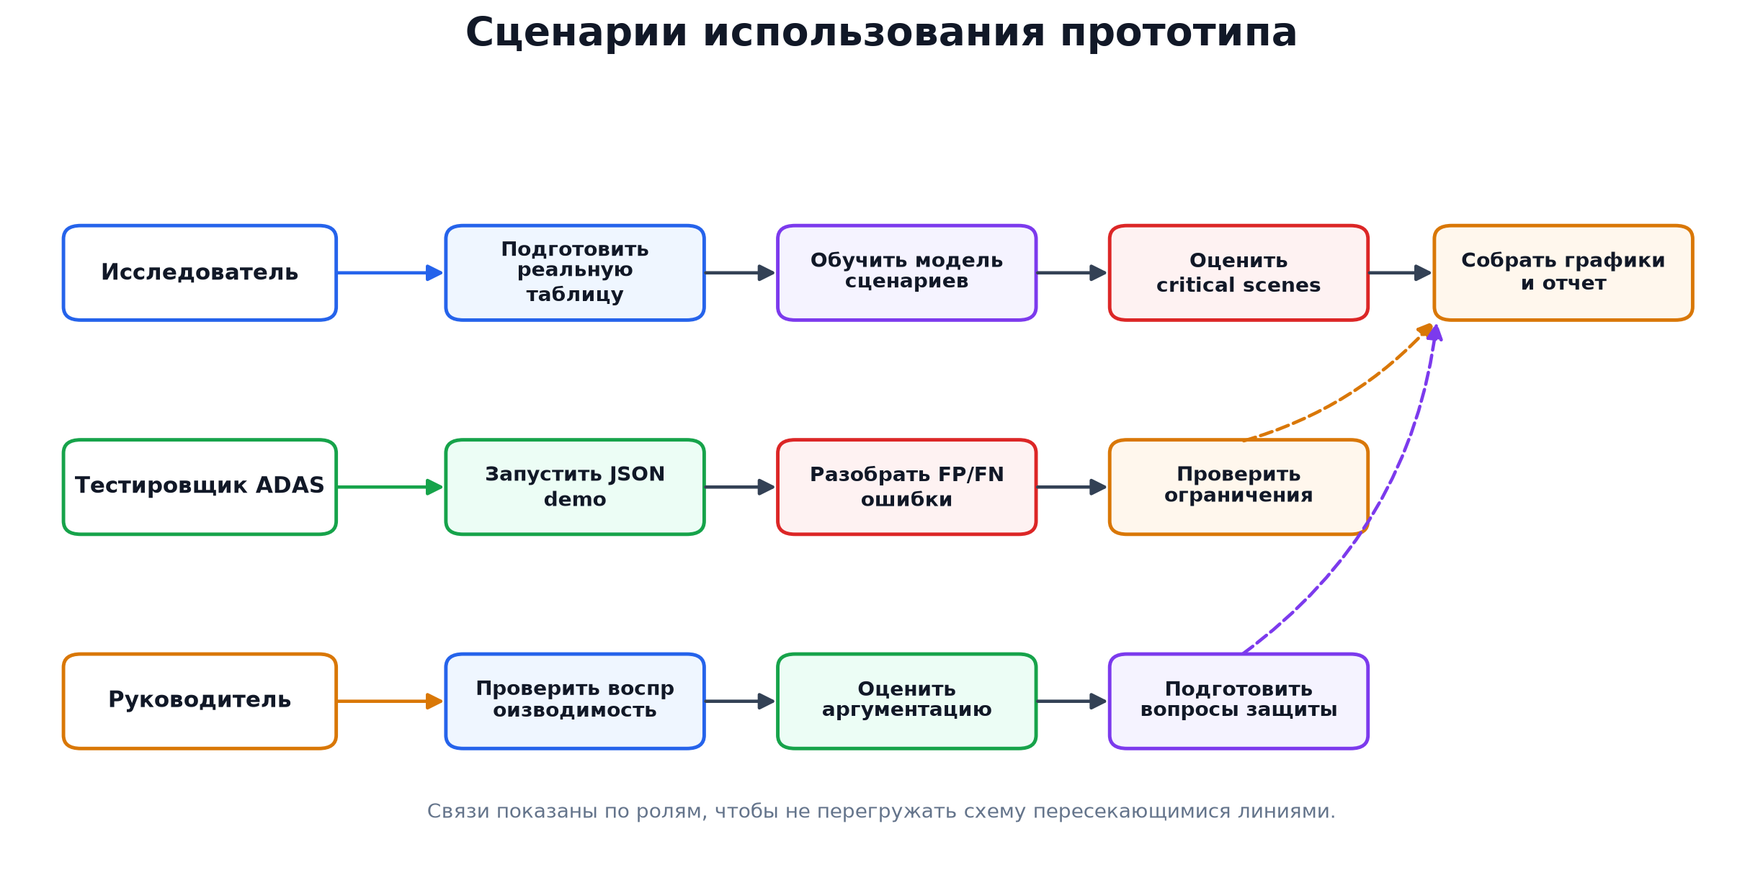
Рисунок 3 – Сценарии использования прототипа

3 Реализация прототипа и экспериментальная проверка

3.1 Структура репозитория
В разделе «Структура репозитория» единицей анализа становится дорожная сцена. Такой уровень удобен для KITTI-разметки, где доступны классы объектов, 2D/3D-геометрия, occlusion и truncation.
В составе признаков используется разделением исходного кода и данных. Это позволяет обсуждать риск сцены через числа, а не через общую характеристику дорожной ситуации.
В методике наличием отдельных scripts не рассматривается как декоративная характеристика. Этот элемент влияет на то, как прототип оценивает confidence и uncertainty.
Условие сохранением results и figures определяет масштаб эксперимента. Благодаря этому метрики относятся к конкретной таблице сцен и не подменяют полноценную дорожную сертификацию.
Экспериментальная часть использует решение, которое содержит README, CHANGELOG, LICENSE, src, scripts, data, tests, results, figures и docs. По нему можно проверить, какие признаки вошли в модель и как получены ошибки.
Результат раздела формулируется так: проверяемость проекта зависит от ясной структуры. В дальнейшем эта мысль проверяется через порог, recall, FNR и разбор конкретных ошибок.

3.2 Используемые инструменты
Тема «Инструменты реализации» раскрывается через практическую проверку. Для этой работы важно, чтобы тезисы были видны не только в тексте, но и в сохраненных файлах результатов.
С точки зрения методики важен Python и NumPy. Он задает одну из причин, по которой accuracy дополняется recall, FNR и анализом ошибок.
Через python-docx и matplotlib раздел выходит к теме устойчивости. Если качество наблюдения меняется, порог и интерпретация результата должны проверяться особенно внимательно.
Через pytest для unit-тестов задается рамка сравнения. Поэтому литературные примеры отделены от собственных метрик, полученных в текущем запуске.
С программной стороны раздел поддержан решением, которое не требует GPU для основного эксперимента и работает на Windows. Оно помогает отделить доказанную часть работы от планов дальнейшего развития.
Раздел подводит к дальнейшей проверке положения: минимальный стек снижает риск невоспроизводимости. Именно это положение связывает предметную область с программной частью работы.

3.3 Подготовка данных
Для темы «Подготовка KITTI scenario table» существенна проверяемость. Если признак нельзя получить из данных или повторить в коде, он остается описанием и не усиливает экспериментальную часть.
При подготовке scenario table учитывается парсингом label_2. Такое поле связывает предметную область с конкретной строкой данных и уменьшает долю субъективной интерпретации.
Вторая линия анализа проходит через расчетом признаков из 3D-аннотаций. Она объясняет, почему признаки надежности нужны рядом с признаками дистанции и положения объекта.
Для интерпретации результата важно помнить про фиксированным split. Текущий набор дает реальную разметку, но не содержит всех модальностей промышленного ADAS.
На уровне прототипа это выражено в решении, которое создает таблицу из 7481 сцен с 2715 положительными метками. Для защиты важно, что этот шаг можно повторить запуском скриптов.
Из рассмотренного материала следует: данные должны быть реальными и повторяемыми. Поэтому в эксперименте отдельно сохраняются метрики, матрица ошибок и список FP/FN случаев.

3.4 Обучение моделей
В разделе «Обучение baseline, proposed и ablation» единицей анализа становится дорожная сцена. Такой уровень удобен для KITTI-разметки, где доступны классы объектов, 2D/3D-геометрия, occlusion и truncation.
В составе признаков используется логистической регрессией. Это позволяет обсуждать риск сцены через числа, а не через общую характеристику дорожной ситуации.
В методике стандартизацией признаков не рассматривается как декоративная характеристика. Этот элемент влияет на то, как прототип оценивает confidence и uncertainty.
Условие подбором порога на validation определяет масштаб эксперимента. Благодаря этому метрики относятся к конкретной таблице сцен и не подменяют полноценную дорожную сертификацию.
Экспериментальная часть использует решение, которое сохраняет веса и пороги в results/models.json. По нему можно проверить, какие признаки вошли в модель и как получены ошибки.
Результат раздела формулируется так: сравнение моделей показывает вклад признаков надежности. В дальнейшем эта мысль проверяется через порог, recall, FNR и разбор конкретных ошибок.

3.5 Настройка порогов
Тема «Настройка порогов» раскрывается через практическую проверку. Для этой работы важно, чтобы тезисы были видны не только в тексте, но и в сохраненных файлах результатов.
С точки зрения методики важен валидационным набором. Он задает одну из причин, по которой accuracy дополняется recall, FNR и анализом ошибок.
Через целевым балансом F1 и recall раздел выходит к теме устойчивости. Если качество наблюдения меняется, порог и интерпретация результата должны проверяться особенно внимательно.
Через контролем false positive rate задается рамка сравнения. Поэтому литературные примеры отделены от собственных метрик, полученных в текущем запуске.
С программной стороны раздел поддержан решением, которое для primary model выбран threshold = 0.35. Оно помогает отделить доказанную часть работы от планов дальнейшего развития.
Раздел подводит к дальнейшей проверке положения: порог не подбирается на test split. Именно это положение связывает предметную область с программной частью работы.

3.6 Результаты
Вопрос «Результаты эксперимента» нужен для перехода от общего описания ADAS к проверяемой инженерной задаче. В такой постановке дорожная сцена рассматривается как набор признаков риска, а не как абстрактный кадр.
В эксперименте особое место занимает метриками test split. По этому признаку можно объяснить, почему одинаковая метка класса не всегда означает одинаковую опасность сцены.
Роль матрицей ошибок состоит в том, чтобы не сводить задачу к простому обнаружению класса. Для ADAS важно, насколько устойчиво система видит объект в конкретных условиях.
Ограничение по ROC и PR кривыми делает постановку аккуратнее. Результаты не переносятся автоматически на все условия движения и требуют дальнейшей проверки.
Реализация показывает это через решение, которое primary model получила F1 = 0.911 и recall = 0.937. Такая связка помогает проследить путь от исходной разметки до итоговых метрик.
Для следующей главы важно зафиксировать: числа должны совпадать с results. На этой основе выбираются признаки reliability, uncertainty и risk score.

3.7 Анализ ошибок
Материал раздела «Анализ ошибок» связан с надежностью восприятия. Средняя точность полезна, но она не показывает, что происходит в редких сценах с близким объектом, окклюзией или плохой геометрией.
Для построения признаков учитывается false positive на похожих на опасные сценах. Это не добавляется вручную после оценки, а рассчитывается из фиксированной таблицы и остается доступным для повторной проверки.
Параметр false negative при недостаточном score вводит в раздел тему неопределенности. Если наблюдение ухудшается, модель должна отражать это в оценке риска.
Проверка зависит от окклюзией и truncation. Это помогает показать, где метод уже подтвержден данными, а где требуется расширение на другой датасет или стенд.
В проектной части применяется решение, которое сохраняет results/error_cases.csv и docs/error_analysis.md. Оно переводит обсуждаемые свойства сцены в признаки и проверяемый score.
Практический смысл раздела сводится к положению: ошибки нужно разбирать по конкретным scene_id. Далее оно проверяется через сравнение baseline, proposed и ablation моделей.

3.8 Ограничения
Раздел «Ограничения прототипа» уточняет, какие свойства сцены могут быть измерены. Это снижает риск общих рассуждений и помогает заранее определить, что попадет в experiment pipeline.
При анализе ошибок удобно возвращаться к отсутствием radar в KITTI. По этому элементу можно объяснять часть false positive и false negative случаев.
С учетом derived target вместо экспертной метки результат становится понятнее для инженерной проверки. Ошибка модели получает объяснение через свойства наблюдения, а не только через итоговый класс.
С учетом scenario-level признаками выбранный эксперимент остается компактным. Он не закрывает все вопросы ADAS, но дает проверяемую основу для дальнейшего развития.
Для итоговой проверки применяется решение, которое честно отделяет результат обучения от будущей raw sensor модели. Оно фиксирует связь между теоретическим тезисом и расчетным результатом.
В дальнейшем используется тезис: исследовательский прототип не заменяет сертификацию. Он помогает объяснить, зачем нужны отдельные графики, таблицы и контрольные файлы результатов.

3.9 Воспроизводимость
Содержание раздела «Воспроизводимость» подводит к вопросу о цене ошибки. Для ADAS пропуск опасной сцены важнее, чем небольшое ухудшение средней точности на простых примерах.
Для оценки надежности выбран ориентир командами полного цикла. Он важен потому, что часть опасных сцен теряется именно при усреднении по всему test split.
Отдельное внимание к фиксированным seed нужно для разбора пограничных случаев. Именно такие сцены часто дают спорные scores и требуют анализа FP/FN.
При оценке метода учитывается сохранением артефактов. Именно поэтому в тексте различаются проверенный прототип и будущий raw sensor pipeline.
Программный контур опирается на решение, которое описана в docs/reproducibility.md и подтверждена запуском тестов. Это позволяет обсуждать ограничения через конкретные файлы и результаты.
Рабочий итог раздела: проверяющий должен получить те же метрики. Он задает направление для дальнейшего проектирования признаков и оценки качества.

3.10 Сравнение с литературным примером BEVFusion
Раздел «Сравнение с литературой» связывает обзор литературы с дальнейшей реализацией. В нем фиксируются понятия, которые затем становятся признаками, порогами или отдельными метриками.
Для связки теории и эксперимента выбран разной задачей BEVFusion и scenario-level модели. Он виден в данных и может быть перепроверен без доступа к закрытой экспертной разметке.
Показатель влиянием деградации сенсоров дополняет описание сцены. Он нужен, чтобы не выдавать плохое наблюдение за полноценный сигнал для принятия решения.
Положение о нельзя смешивать чужие mAP и собственные метрики связано с воспроизводимостью. Все ключевые числа должны выводиться из сохраненных файлов, а не из ручной правки отчета.
Инженерная часть закрепляет раздел через решение, которое использует данные Kumar et al., 2025 только как опубликованный пример. По этой линии можно восстановить логику от признаков до confusion matrix.
Для текста ВКР фиксируется вывод: литературный график нужен как контекст. Он не расширяет область результатов за пределы проведенного эксперимента.

3.11 Проверка целостности результатов
При рассмотрении «Проверка целостности результатов» основное внимание уделяется ситуации, где модель может ошибиться не из-за класса объекта, а из-за условий наблюдения и неполной информации о сцене.
В работе совпадением metrics.json и таблиц ВКР используется как вход к оценке критичности. Он помогает не смешивать простые сцены с теми, где нужна более осторожная реакция.
В разделе наличием raw predictions помогает связать sensor fusion и оценку риска. Разные источники данных деградируют неодинаково, поэтому нужна отдельная оценка доверия.
Работа не скрывает ограничение отдельным сохранением error cases. Такое ограничение важно для корректного чтения метрик и для планирования следующего этапа.
В составе прототипа используется решение, которое использует results как единый источник чисел для отчета и презентации. Это делает выводы проверяемыми на том же split и с теми же порогами.
Содержательный итог раздела состоит в том, что результаты должны прослеживаться до команд запуска. Этот итог затем проверяется на реальных аннотациях KITTI.

3.12 Перенос на raw sensor pipeline
Разбор «Перенос на raw sensor pipeline» помогает отделить исследовательский прототип от промышленной системы безопасности. Работа показывает воспроизводимый способ оценки сцены, но не заявляет готовую сертификацию автомобиля.
На уровне данных важен необходимостью изображений и облаков точек. Он помогает модели отличать редкое критическое сочетание условий от обычной сцены без обращения к синтетическим примерам.
С практической стороны использованием GPU для тяжелых моделей помогает интерпретировать результат. Сцена может быть формально похожей на безопасную, но качество наблюдения меняет смысл оценки.
В разделе отдельно сохраняется граница, заданная через добавлением radar и погодных условий. Она защищает работу от завышенных выводов и делает ограничения частью результата.
Связь с реализацией задает решение, которое описывает роль доступной AMD Radeon RX 7700 XT как ресурса для будущих экспериментов, не смешивая это с текущими метриками. Оно делает раздел частью общего pipeline, а не только текстовым объяснением.
Для реализации принято положение: текущий результат является базой для следующего инженерного шага. Оно связывает обзорную часть с обучением модели и анализом ошибок на test split.
Таблица 4 – Структура репозитория
Путь | Назначение
src/adas_scenarioguard | ядро CLI и экспериментальные функции
scripts | подготовка данных, обучение, оценка, графики, документы
data/processed | таблица KITTI scenario table и split
results | модели, метрики, predictions, ошибки
figures | графики и диаграммы для ВКР
docs | воспроизводимость, анализ ошибок, вопросы защиты
Таблица 5 – Метрики моделей на test split KITTI
Метрика | baseline | proposed | ablation
Precision | 0.876 | 0.885 | 0.881
Recall | 0.913 | 0.937 | 0.869
F1 | 0.894 | 0.911 | 0.875
FNR | 0.087 | 0.063 | 0.131
ROC AUC | 0.977 | 0.981 | 0.966
PR AUC | 0.961 | 0.97 | 0.943

Таблица 6 – Матрица ошибок primary model
 | Predicted critical | Predicted OK
Actual critical | 509 | 34
Actual OK | 66 | 888
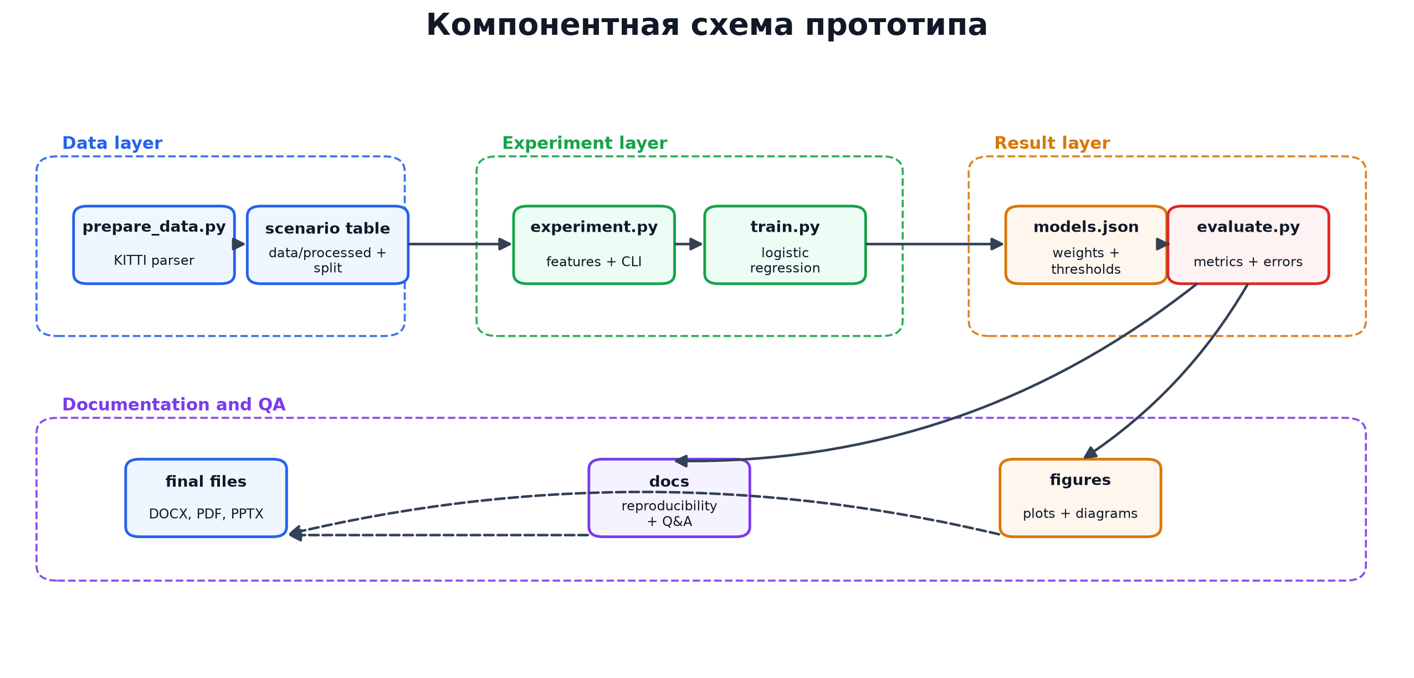
Рисунок 4 – Компонентная схема прототипа
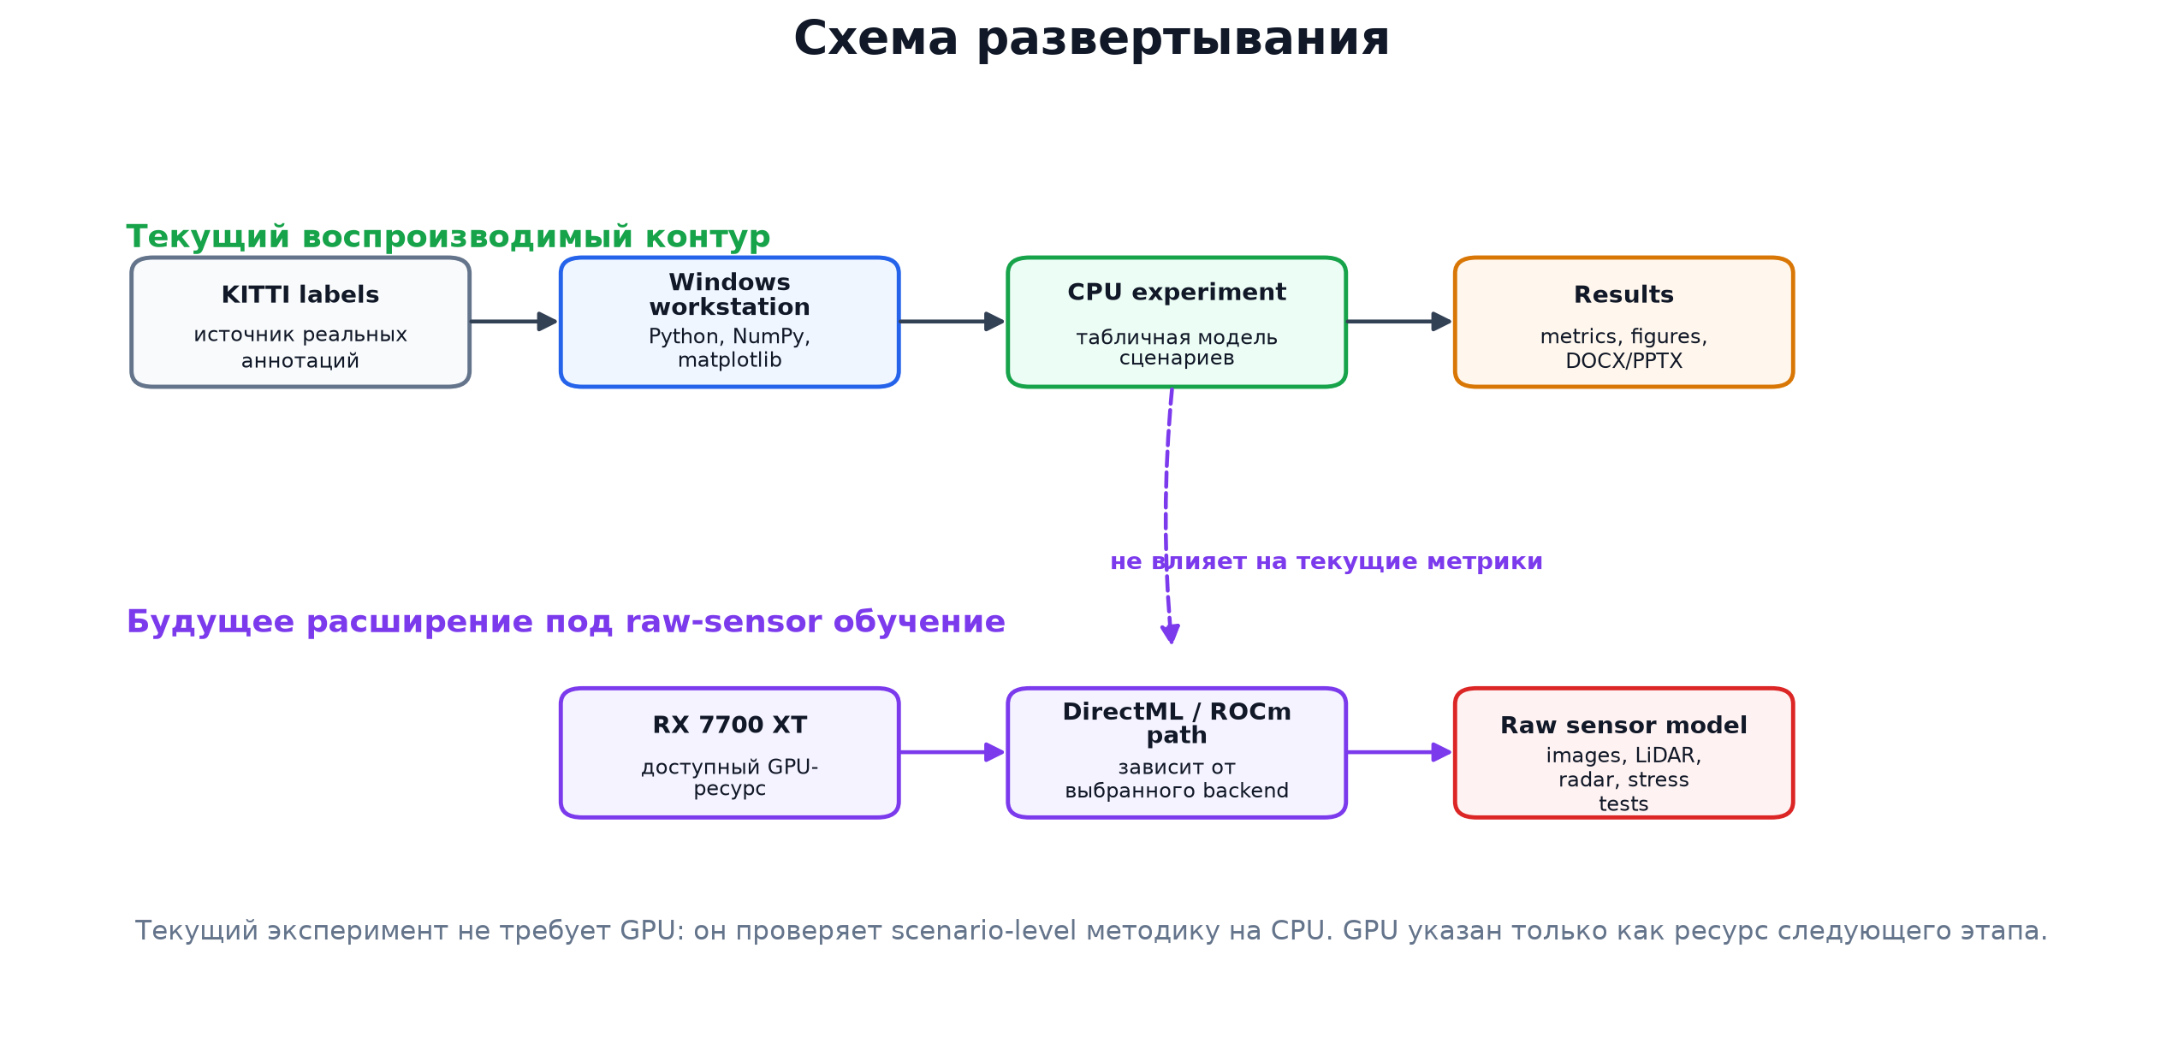
Рисунок 5 – Схема развертывания прототипа и опционального GPU-направления
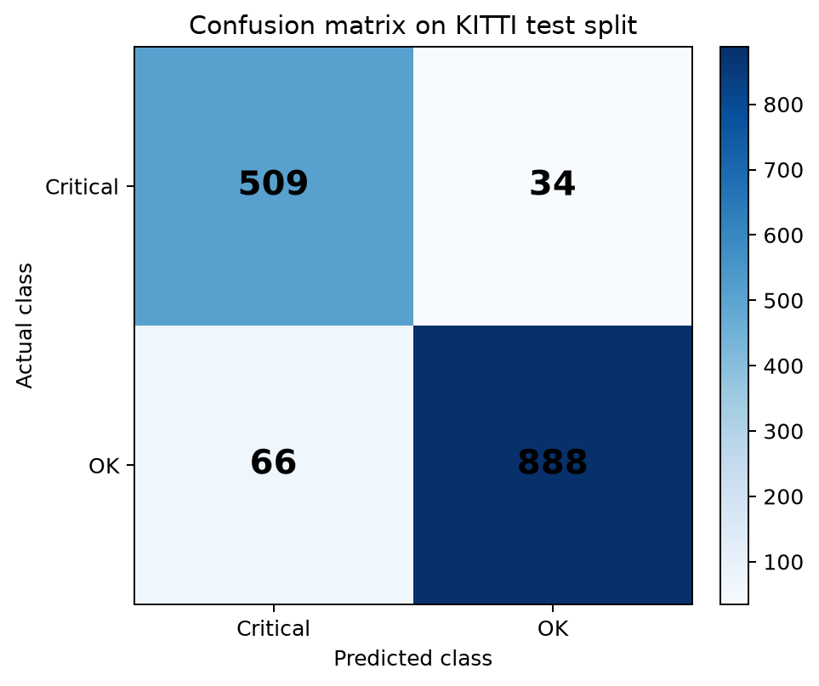
Рисунок 6 – Матрица ошибок primary model на KITTI test split
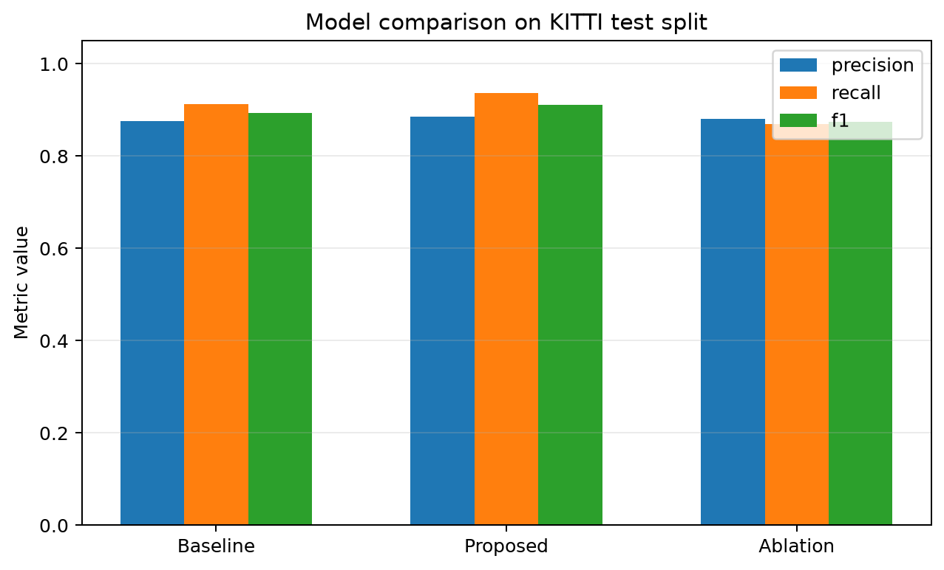
Рисунок 7 – Сравнение baseline, proposed и ablation
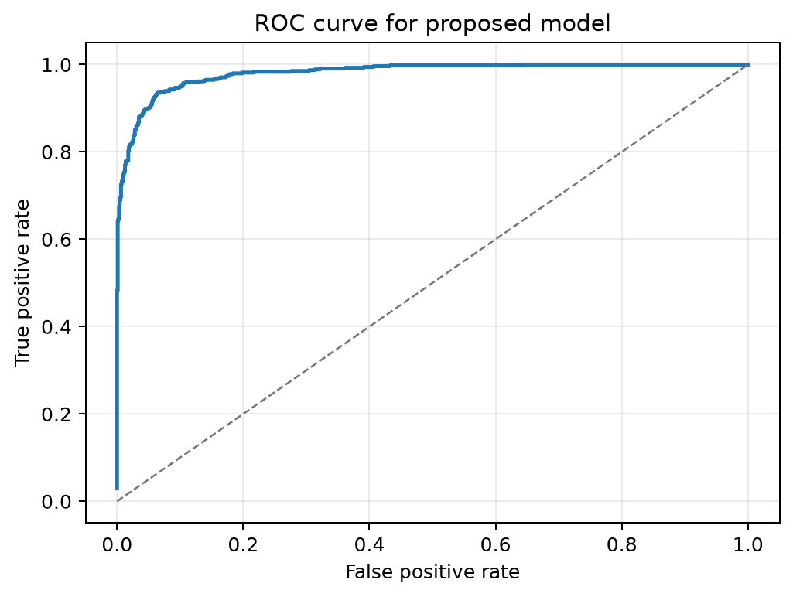
Рисунок 8 – ROC-кривая proposed model
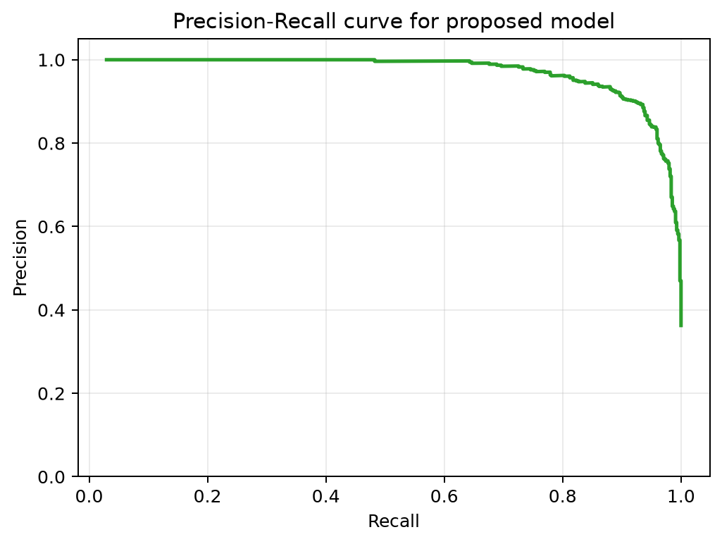
Рисунок 9 – Precision-Recall кривая proposed model
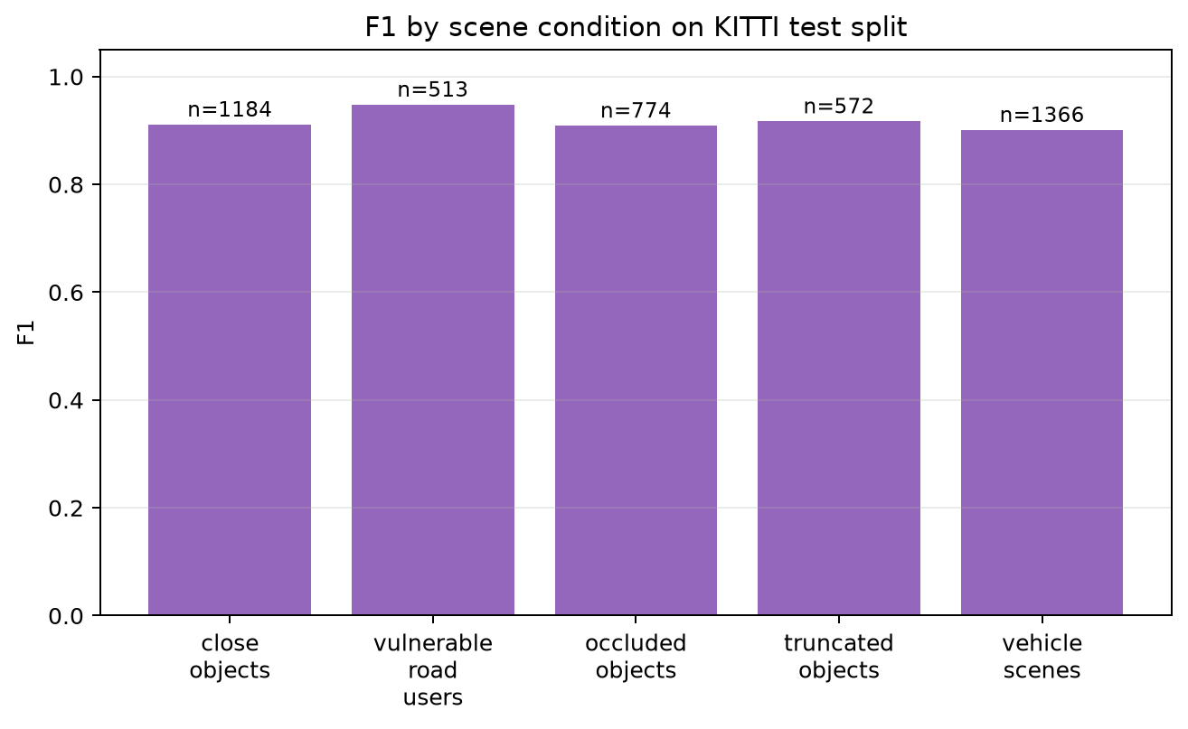
Рисунок 10 – F1 по группам сцен
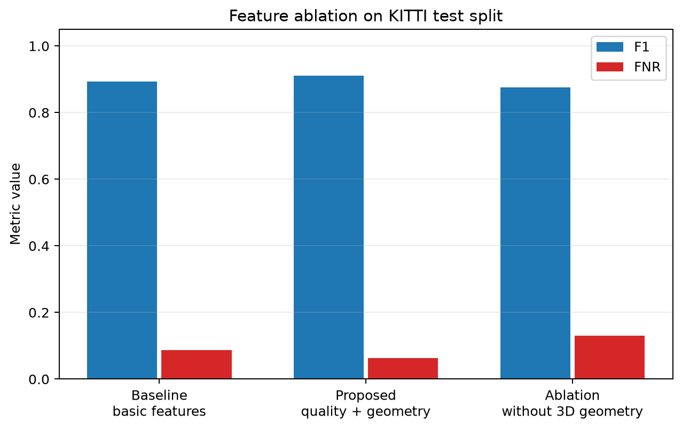
Рисунок 11 – Ablation признаков на test split

ЗАКЛЮЧЕНИЕ
В работе разработана и проверена методика обнаружения редких и критических сценариев в мультимодальном восприятии ADAS. Методика рассматривает критическую сцену как сочетание класса объекта, геометрической близости, положения относительно траектории, частичной видимости, proxy-качества сенсорных признаков и неопределенности.
Первая задача выполнена через анализ предметной области ADAS и проблемы редких сценариев. Показано, что средние метрики детекции не дают достаточного ответа о безопасности в сложных сценах. Вторая задача выполнена через обзор sensor fusion, OOD detection, uncertainty estimation, датасетов KITTI, nuScenes и симулятора CARLA.
Третья задача выполнена через классификацию сценариев по типу объекта, геометрии, окклюзии, truncation и риску пропуска. Четвертая задача выполнена через разработку признаков camera_quality_proxy, lidar_geometry_quality_proxy, uncertainty_proxy и risk_prior. Пятая задача выполнена через программный прототип ADAS ScenarioGuard.
Шестая задача выполнена через подготовку реального control dataset на основе KITTI Object Detection. Таблица содержит 7481 сцен, train split содержит 4488 сцен, validation split содержит 1496 сцен, test split содержит 1497 сцен.
Седьмая и восьмая задачи выполнены через обучение и сравнение baseline, proposed и ablation моделей. Primary model получила precision = 0.885, recall = 0.937, F1 = 0.911, accuracy = 0.933, ROC AUC = 0.981 и PR AUC = 0.97. FNR составил 0.063, FPR составил 0.069.
Девятая задача выполнена через анализ ошибок. На test split найдено FP = 66 и FN = 34. False positive связаны с близкими объектами, окклюзией и высоким risk prior. False negative возникают там, где derived target относит сцену к критической, но совокупный score модели остается ниже порога.
Десятая задача выполнена через описание ограничений. KITTI не содержит radar и готовую метку critical_scene, поэтому основной эксперимент не является промышленной валидацией мультимодальной ADAS. Модель работает на scenario-level признаках, а не на сырых изображениях и облаках точек. Для внедрения нужны реальные сенсорные данные, проверка отказов, сертификация и юридическая оценка.
Разработанный прототип может применяться как исследовательский модуль тестирования ADAS. Он помогает выделять сцены, где восприятие требует осторожной обработки, повторной проверки или расширения обучающего набора. Дальнейшее развитие включает raw image и LiDAR pipeline, подключение radar, проверку на nuScenes и CARLA, а также использование доступной AMD Radeon RX 7700 XT через совместимый backend.

ЛИТЕРАТУРА
1. Heidecker F. An Application-Driven Conceptualization of Corner Cases for Perception in Highly Automated Driving / F. Heidecker, J. Breitenstein, K. Rösch [et al.] // 2021 IEEE Intelligent Vehicles Symposium. – 2021. – P. 644-651. – DOI: 10.1109/IV48863.2021.9575933.
2. Bijelic M. Seeing Through Fog Without Seeing Fog: Deep Multimodal Sensor Fusion in Unseen Adverse Weather / M. Bijelic, T. Gruber, F. Mannan [et al.] // Proceedings of the IEEE/CVF Conference on Computer Vision and Pattern Recognition. – 2020. – P. 11679-11689. – DOI: 10.1109/CVPR42600.2020.01170.
3. Huang K. Multi-modal Sensor Fusion for Auto Driving Perception: A Survey / K. Huang, B. Shi, X. Li [et al.] // arXiv. – 2024. – arXiv:2202.02703.
4. Feng D. Deep Multi-modal Object Detection and Semantic Segmentation for Autonomous Driving: Datasets, Methods, and Challenges / D. Feng, C. Haase-Schütz, L. Rosenbaum [et al.] // IEEE Transactions on Intelligent Transportation Systems. – 2021. – Vol. 22, № 3. – P. 1341-1360.
5. Geiger A. Are we ready for Autonomous Driving? The KITTI Vision Benchmark Suite / A. Geiger, P. Lenz, R. Urtasun // IEEE Conference on Computer Vision and Pattern Recognition. – 2012. – P. 3354-3361.
6. KITTI Vision Benchmark Suite [Электронный ресурс] // Karlsruhe Institute of Technology and Toyota Technological Institute at Chicago. – URL: https://www.cvlibs.net/datasets/kitti/ (дата обращения: 07.07.2026).
7. Caesar H. nuScenes: A multimodal dataset for autonomous driving / H. Caesar, V. Bankiti, A. H. Lang [et al.] // IEEE/CVF Conference on Computer Vision and Pattern Recognition. – 2020. – P. 11621-11631.
8. Dosovitskiy A. CARLA: An Open Urban Driving Simulator / A. Dosovitskiy, G. Ros, F. Codevilla [et al.] // Proceedings of the 1st Annual Conference on Robot Learning. – 2017. – P. 1-16.
9. Liu Z. BEVFusion: Multi-Task Multi-Sensor Fusion with Unified Bird's-Eye View Representation / Z. Liu, H. Tang, A. Amini [et al.] // arXiv. – 2022. – arXiv:2205.13542.
10. Kumar S. Evaluating the Impact of Weather-Induced Sensor Occlusion on BEVFusion for 3D Object Detection / S. Kumar, T. Brophy, E. M. Grua [et al.] // arXiv. – 2025. – URL: https://arxiv.org/abs/2511.04347 (дата обращения: 07.07.2026).
11. Hendrycks D. A Baseline for Detecting Misclassified and Out-of-Distribution Examples in Neural Networks / D. Hendrycks, K. Gimpel // International Conference on Learning Representations. – 2017.
12. Gal Y. Dropout as a Bayesian Approximation: Representing Model Uncertainty in Deep Learning / Y. Gal, Z. Ghahramani // International Conference on Machine Learning. – 2016. – P. 1050-1059.
13. Lakshminarayanan B. Simple and Scalable Predictive Uncertainty Estimation using Deep Ensembles / B. Lakshminarayanan, A. Pritzel, C. Blundell // Advances in Neural Information Processing Systems. – 2017.
14. ADAS ScenarioGuard: репозиторий проекта [Электронный ресурс]. – URL: https://github.com/Vlad-Git-54/adas-scenarioguard (дата обращения: 07.07.2026).

ПРИЛОЖЕНИЯ

ПРИЛОЖЕНИЕ А
Задание на ВКР
Краткая форма задания вынесена в отдельный файл Marianovskiy_zadanie_na_VKR_final_rebuild.docx и включена в работу как справочное приложение. Поля подписей и даты оставлены пустыми для заполнения по официальной процедуре.

ПРИЛОЖЕНИЕ Б
Архитектура прототипа
Архитектура состоит из подготовки KITTI label_2, построения scenario table, обучения logistic regression, оценки test split, генерации графиков и документирования результатов. Основные схемы приведены в главе 3 и сохранены в папке figures.

ПРИЛОЖЕНИЕ В
Примеры входных JSON-сцен
JSON demo сохраняет идею мультимодального confidence от camera, LiDAR и radar. Этот demo не является основным источником метрик, но помогает проверить CLI и объяснить работу risk score на понятной сцене.

ПРИЛОЖЕНИЕ Г
Ссылка на репозиторий и фрагменты кода
Репозиторий проекта: https://github.com/Vlad-Git-54/adas-scenarioguard. Основные файлы: src/adas_scenarioguard/experiment.py, scripts/prepare_data.py, scripts/train.py, scripts/evaluate.py.

ПРИЛОЖЕНИЕ Д
Таблицы метрик
Primary model: proposed_reliability_logreg. Результаты сохранены в results/metrics.json и results/metrics.csv. Эти файлы формируются командой python scripts/evaluate.py.

ПРИЛОЖЕНИЕ Е
Анализ ошибок
Подробный список FP и FN находится в results/error_cases.csv и docs/error_analysis.md. Ошибки связаны с близкими объектами, окклюзией, truncation и недостаточным score для части положительных сцен.

ПРИЛОЖЕНИЕ Ж
Инструкция по воспроизведению
Полный цикл: python scripts/prepare_data.py, python scripts/train.py, python scripts/evaluate.py, python scripts/make_figures.py, python scripts/make_diagrams.py, python scripts/export_results.py, python -m pytest -q.

ПРИЛОЖЕНИЕ И
Предметный указатель компетенций
Предметный указатель компетенций является последним приложением к работе. Подробная таблица также подготовлена отдельным файлом Marianovskiy_competency_index_final_rebuild.docx.
Таблица 7 – Предметный указатель компетенций
Компетенция | Проявление в работе | Разделы ВКР
УК-1 | постановка проблемы и выбор способа исследования | Введение, 1.1-1.4
УК-2 | планирование этапов проекта и проверяемых результатов | Введение, 2.9, 3.9
УК-3 | организация воспроизводимого набора файлов и ролей проверки | 3.1, 3.9, приложения
УК-4 | подготовка текста, презентации и ответов на вопросы защиты | Введение, заключение, презентация
УК-5 | учет ограничений, этики и условий применения ADAS | 2.10, 3.8
УК-6 | самостоятельная сборка и проверка итогового пакета | 3.9, приложения
ОПК-1 | анализ предметной области и выбор научных источников | Глава 1
ОПК-2 | построение модели данных и формализация признаков | 2.1-2.5
ОПК-3 | разработка программного прототипа и pipeline | 3.1-3.4
ОПК-4 | расчет метрик и интерпретация результатов | 2.8, 3.6
ОПК-5 | использование программных средств анализа данных | 3.1-3.5
ОПК-6 | оценка надежности и ограничений модели | 3.7-3.8
ОПК-7 | подготовка воспроизводимых материалов и документации | 3.9, приложения
ОПК-8 | представление результатов в отчете и презентации | Заключение, презентация
ПК-1 | управление получением, хранением, передачей и обработкой больших данных на примере KITTI-таблицы | 3.3-3.7
ПК-2 | оценка инфраструктуры анализа данных и направления ее развития | 3.8-3.12
Руководитель ВКР: ______________________

